Nama : Akbar Zaputra

NPM : 4506210018

LATIHAN SOAL

Pemrograman 3 Sesi 2

1. Container adalah jenis komponen yang “menampung” dan mengelola komponen-komponen lainnya.
2. Container tingkat atas (top-level) berfungsi untuk menyediakan ruang bagi  komponen komponen  lainnya. Container  jenis  ini  terdiri  dari JFrame, JWindow, JDialog, dan JApplet.
3. Container  menengah  adalah  komponen  (non top-level)  yang keberadaannya  untuk  menampung  komponen  lainnya,  misalnya panel, tabbed, dan tool bar.
4. Komponen  atomic  berfungsi  untuk  menampilkan  dan/atau  menerima informasi.  Contoh  komponen  atomic  adalah  text  field,  button,  dan label.
5. JFrame adalah salah satu class dalam java yang dapat digunakan untuk membuat frame sebagai top-level container
6. JPanel
7. JLabel adalah komponen untuk menuliskan keterangan, komponen ini dapat digunakan untuk berbagai keperluan
8. JOptionPane; menjelaskan bahwa kita mengimpor class JOptionPane dari package com.artivisi.project.

Pemrograman 3 Sesi 2

1. 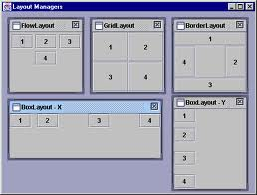
2. Grid Layout, layout yang mengikuti aturan yang di ketikkan di koding. Tidak mempertahankan bentuk asli layout
3. Flow layout, layout yang mempertahankan bentuk aslinya.
4. Border Layout adalah layout yang diatur berdasarkan arah mata angin.
5. clean package